Afetlerde toplumsal cinsiyete duyarlı yaklaşım: Kadın haklarını ve kadın ruh sağlığını destekleme rehberi

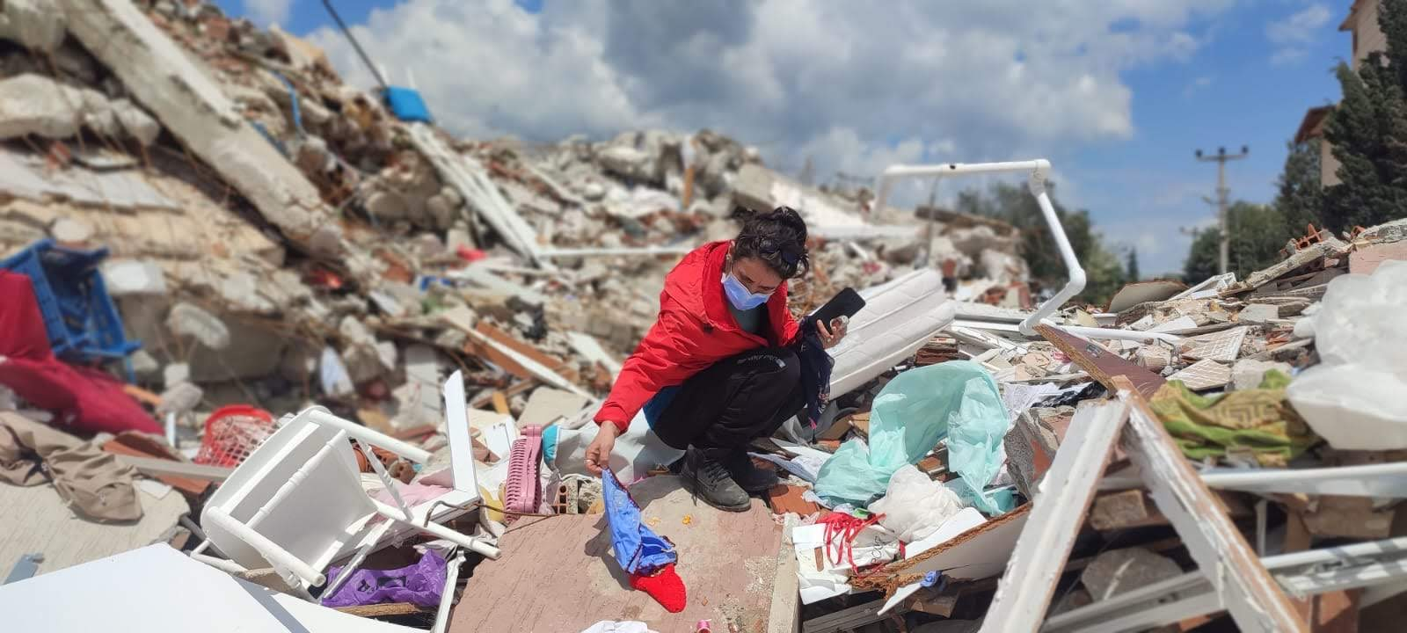

Kadın ve Ruh Sağlığı Çalışma Birimi
2024

İçindekiler
- Özet
- Giriş
- Toplumsal cinsiyet eşitsizliği ve afetlere etkisi
- Afetler ve kadına yönelik şiddet
- Afetlerde cinsel sağlık ve üreme sağlığı
- Afetler ve kadın ruh sağlığı
- Toplumsal cinsiyete duyarlı afet risk yönetimi ve kadınların güçlenmesi
- Sonuç ve öneriler
- Kaynaklar

Özet

Toplumsal cinsiyet eşitsizliğinin daha belirgin olduğu ülkelerde kadınlar afetten zarar görebilirliği fazla olan gruplardandır. Afet sonrasında yaşadıkları yerlerden tahliye edilirken erkeklere göre kadınlar yaşamlarını daha yüksek oranda kaybetmektedir, hayatta kalanlar da erkeklerden farklı risklere maruz kalmaktadır. Kadınların daha fazla sıkıntı yaşadıkları konular; cinsel sağlık ve üreme sağlığı, gebelik ve emzirme gibi özellikli süreçler, geçici barınma alanlarındaki hijyen koşulları ve güvenlikle ilgili sorunlar, cinsel ve fiziksel şiddete daha fazla maruz kalmaları olarak sıralanabilir. Afet döneminde kadınların önceden var olan iş yükleri artmaktadır. Toplumsal cinsiyete dayalı şiddet, afet döneminde artmaktadır. Şiddet durumunda başvurulacak kurumların afetten etkilenmesi nedeniyle kadınlara destek olan sistemler önemli ölçüde aksamaktadır. Kadınlar geçici barınma alanlarında gereken güvenlik önlemleri alınmadığından kendileri ve çocukları için ciddi güvenlik kaygıları yaşamaktadır. Temiz suya, yiyeceğe, hijyen ürünlerine, sağlık hizmetlerine erişim gibi temel ihtiyaçları ve hakları göz ardı edilmektedir.
Afet sonrası dönemde derinleşen toplumsal cinsiyet eşitsizliği nedeniyle kadınların gıda, enerji, su, eğitim, barınma, güvenlik, teknoloji imkanlarına ulaşımı ve işgücüne katılımı kısıtlanmakta ve bu durum iyileşme süreçlerini olumsuz etkilemektedir. Kadın ruh sağlığı, afetlerde yaşanan bu sorunlardan bağımsız düşünülemez ve koruyucu ruh sağlığı için de eşitsizlikler hedef alınmalıdır. Afete dirençli toplumlar için toplumsal cinsiyete duyarlı afet risk yönetimi ve planlamaları yapılmalıdır. Afet yönetiminin zarar azaltma, hazırlık ve müdahale basamaklarında kadınların bu süreçlere dahil edilmesi gelecek dönemde olası afetlere hazırlıklı olmak için son derece önemlidir. Afet bölgesinde görev alan gönüllülerin ve sağlık çalışanlarının afete özel eğitimler yanında toplumsal cinsiyete duyarlı yaklaşım için de eğitilmesi gereklidir.
Cinsiyet ile ilişkili zarar görebilirlik; Kadın ve erkeklerin özellikleri ve doğal bir tehlikenin etkisini öngörme, bunlarla başa çıkma, direnme ve bu tehlikeden kurtulma kapasitelerini etkileyen durumlar
Toplumsal cinsiyet; Bir toplumda kadınlar ve erkekler için kültür, gelenekler, eğitim, din ve diğer kurumlar tarafından uygun görülen toplumsal roller ve sorumluluklar, davranışlar, konumlar, beklentiler, güç ve ayrıcalıklar, hak ve fırsatlar

Giriş

Afetler etkilediği toplumun tamamında olumsuz etki oluşturmaktadır. Ancak afetten etkilenme herkes için aynı düzeyde değildir. Afet açısından risk değerlendirmesi, sadece afetlerin toplumu ne kadar şiddetli etkilediğine değil, toplumun da afetin etkilerinden ne kadar zarar görebilir olduğuna bağlıdır. Dünya Risk İndeksi, maruziyet ve zarar görebilirlik değişkenleri ile hesaplanmaktadır. Zarar görebilirlik; hassasiyet (susceptibility), başa çıkma kapasitesinin eksik olması ve adaptif kapasitenin düşük olmasının bileşimidir. 2022 yılında yayınlanan Dünya Risk Raporu’na göre Türkiye 16.23 puanlık risk indeksi ile çok yüksek riskli ülkeler arasındadır (1). Ülkemiz afetlerle karşılaşma sıklığına göre zarar görme oranı yüksek bir ülkedir. Bu zarar görmenin yetersiz başa çıkma ve adaptif kapasitelerin yetersiz olması nedeniyle olduğu düşünülmektedir. Türkiye afetlerden zarar görme açısından çok yüksek riskli ülkeler arasındadır. Afet öncesinde var olan eşitsizlikler dikkate alındığında kadınlar, çocuklu aileler, yaşlılar, engelliler, düşük sosyoekonomik düzeydeki kişiler, göçmenler ve mülteciler gibi bazı dezavantajlı grupların afetlerden daha olumsuz etkilendiği bilinmektedir (2,3). Dünyada ve ülkemizde yaşanmakta olan afetler hakkındaki raporlar, bilimsel çalışmalar ve uluslararası rehberler afetlerde kadınların ve kız çocuklarının zarar görebilirliğinin erkeklere göre daha fazla olduğunu göstermektedir (4). Afet öncesi, sırası ve sonrası dönemlerde toplumun genel yapısının bilinmesi, cinsiyet ve yaşa göre verilerin ayrıştırılması, zarar görebilirliği yüksek olan grupların belirlenmesi ve toplumsal cinsiyet eşitliğinin sağlanması ile afetlere karşı dirençliliği artırmak ve hazırlıklı olmak mümkündür.
Afet tanımı
Birleşmiş Milletler | Toplumun kendi kaynaklarını kullanarak başa çıkma yeteneğini aşan, yaygın insani, maddi veya çevresel kayıpları ve etkileri içeren bir topluluğun veya toplumun işleyişinde ciddi bozulmaya yol açan olaylar
Dünya Sağlık Örgütü | Bireylerin ve toplumun yaşam kalitesini düşüren, temel yaşam faaliyetlerini gerçekleştirmesini engelleyen hızlı bir şekilde gerçekleşen acil olaylar
AFAD | Toplumun tamamı veya belli kesimleri için fiziksel, ekonomik ve sosyal kayıplar doğuran, normal hayatı ve insan faaliyetlerini durduran veya kesintiye uğratan, etkilenen toplumun baş etme kapasitesinin yeterli olmadığı doğa, teknoloji veya insan kaynaklı olaylar

Toplumsal cinsiyet eşitsizliği ve afetlere etkisi

Toplumsal cinsiyet; bir toplumda kadınlar ve erkekler için kültür, gelenekler, eğitim, din ve diğer kurumlar tarafından uygun görülen toplumsal roller ve sorumluluklar, davranışlar, konumlar, beklentiler, güç ve ayrıcalıklar, hak ve fırsatlardır. Toplumsal cinsiyet, kaynakların ve fırsatların nasıl dağıtıldığını, erişim olanaklarının nasıl belirlendiğini ve kararların kimler tarafından alındığını doğrudan etkiler. Toplumsal cinsiyet eşitsizliğinin olumsuz sonuçları afet döneminde de pek çok alanda kendisini göstermektedir (7). Örneğin, Bangladeş kırsalında kadınların koşmayı ve yüzmeyi engelleyen geleneksel bir giysi giymeleri ve evlerde kalmaları beklenmekte, dışarı çıkmalarına izin verilmemektedir. Bu toplumsal normların kıskacında yaşam alanları sınırlanan kadınlar doğal afetler konusunda bilgi sahibi olamamakta, doğal afetler sırasında da kıyafetleri sebebiyle kendilerini korumakta zorluk yaşamaktadırlar (8).
Geçmişteki büyük afetlerde toplumsal cinsiyet eşitsizliğinin olumsuz etkilerini vurgulayan örneklere bakıldığında kendini kurtarma yeterliliğinin sadece fizyolojik değil, öğrenilmiş davranış biçimleri ile ilgili olduğu gösterilmiştir. Toplumsal olarak inşa edilen cinsiyet rollerinde kadının kendini kurtarma çabalarını destekleyecek koşma, yüzme, tırmanma gibi becerilerini geliştirmeye imkan verilmemektedir. Toplumsal cinsiyet rollerinin başka olumsuz sonuçları ise davranışsal kısıtlamalardır. Kadınlar eşlerinin, babalarının veya erkek kardeşlerinin izni olmadan hareket edememekte, yer değiştirememekte, hızlı davranamamaktadır. Erkeklerin gerek mevsimsel işçilik, gerek sel gibi doğal afetler karşısında göç etme eğilimleri kadınlara oranla daha fazla olmaktadır. Birçok durumda erkeklerin göç etmesiyle geride kalan hane halkı, genellikle yoksul durumda kalmakta, kadınlar ekonomik destekten yoksun kalmaktadır. Bu durumda kadınların, çocuklar ve yaşlı akrabalarının bakımı da dâhil olmak üzere iş yükleri, önemli ölçüde artmaktadır (9,10).
Çoğu ülkede, kadınlara biçilmiş roller ev işleri, çocuk ve yaşlıların bakımı ile onların korunmasıdır. Bu durum kadınların sıklıkla evde vakit geçirmesine neden olmakta, afet erken uyarılarından haber alabilmelerini ve doğal afetlere hazırlıklı olma becerilerinin gelişmesini sınırlamaktadır. Örneğin tsunami Endonezya kıyılarını vurduğunda çoğu kadın evde bulunmaktadır, iletişim imkanlarından yoksundur ve afetten daha olumsuz etkilenmiştir. Bir başka örnek, Hindistan’daki depremlerde erkekler sıcak sebebiyle evin dışında yattıkları için daha az etkilenmişlerdir; evin dışında yatmaları toplum tarafından hoş karşılanmadığı için kadınlar daha fazla zarar görmüşlerdir. Depremler sırasında erkeklerin açık havada veya daha sağlam inşa edilmiş fabrikalarda ve kamu binalarında bulunma olasılığı kadınlara oranla daha yüksektir. Kadınlar depremlerde daha kolay yıkılan evlerde bulunmaktadır. Sağlam olmayan binaların deprem ölümlerinin en önemli nedeni olduğu göz önüne alındığında, kadınların daha olumsuz etkilenmesi beklenir (11).
Geleneksel ailelerde kadınlardan çocukların ve varsa evdeki yaşlı, hasta ve engellilerin birincil bakım vereni olması ve temizlik, yemek yapmak gibi ev işlerini üstlenmesi beklenmektedir. Diğer yandan ihtiyaçlara erkekler karar vermekte, kadınların gündelik ihtiyaçları önemsizleştirilmektedir. Türkiye’de ülke genelinde kadınlar sıklıkla ücretsiz aile işçisi olarak görülmektedir. Aile içinde toplumsal cinsiyet rollerine dayalı olarak kadınlara yüklenen gündelik işlerle ilgili sorumluluklar ve annelik rolünün etkileri afet döneminde de devam etmektedir. Afet dönemlerinde aileler genellikle günlük ev işlerini yerine getirme imkânlarının sınırlı olduğu geçici barınma alanlarına yerleşmek durumunda kalmaktadır. Günlük ev işlerini yerine getirme görevinden de daha çok kadınlar sorumlu tutuldukları için bu durum onlara ek bir yük oluşturmaktadır (12). Afet sonrası ailenin bakım sorumluluğunu almak (yiyecek ihtiyacını karşılamak ve temiz su sağlamak gibi) genelde kadınların üstüne kalmaktadır.
Sonuç olarak afetler; toplumsal cinsiyet eşitsizliği nedeniyle kadınlar üzerinde pek çok olumsuz etki yaratmaktadır. Kadının sosyoekonomik düzeyinin düşük olduğu toplumlarda bu olumsuz etkiler daha da şiddetli görülmektedir. Bununla birlikte, afetler sırasında ve sonrasında toplumsal cinsiyet rollerinin etkisini daha ayrıntılı bir şekilde değerlendirebilmek amacıyla tıp ve sosyal bilimler arasında disiplinlerarası araştırmalara da ihtiyaç duyulmaktadır (13–15).
Afet risk yönetimi toplumsal cinsiyetten bağımsız düşünülemez ve katılımcı, toplumsal cinsiyete duyarlı olmalıdır. Saha çalışmaları da kadınların kapasitelerine değer veren, katılımlarını artıran, liderliğe teşvik eden bir afet risk yönetiminin başarılı olacağını göstermektedir (16).
- Afetler ve kadına yönelik şiddet

Kadına yönelik şiddet, kadınlara zarar veren veya verebilecek olan her türlü eylemi ve kadını bu eylemlerle tehdit etmeyi kapsar, insan hakları ihlali ve suçtur; ciddi, önlenebilir bir halk sağlığı sorunudur.

Cinsel Şiddet
Psikolojik Şiddet
Fiziksel Şiddet

Aktif istismar; Caydırma, emosyonel istismar (lakap takma, küfür etme, bağırma, dışlama), ekonomik istismar
Pasif istismar; Şefkat, ilgi ve sevgi eksikliği, emosyonel ihmal, önemli kararlarda kadının fikrini almamak
Aktif istismar; Kasıtlı yaralama, zorla baskı veya kısıtlama
Pasif istismar; Kötü bakım, fiziksel ihmal
Aktif istismar; Ensest, kumalık, evlilik içi tecavüz, erkek çocuk tercihi, başlık parası, bekaret kontrolü, erken evlilik, saldırı ve tecavüz
Pasif istismar; Korunmama, doğum kontrolünü engellemek, gebelik baskısı yapmak

Kadına yönelik şiddet biçimleri (17).

Afet sırasında ve sonrasında toplumsal cinsiyet eşitsizliğinin derinleşmesi kadına yönelik şiddet riskinin artmasına neden olmaktadır (18). Deprem sonrasında yapılan araştırmalarda kadına yönelik şiddetin arttığı ve bu nedenle şiddete maruz kalan kadınların ruhsal ve fiziksel olarak olumsuz etkilendiği gösterilmiştir. Üstelik depremden kurtulan kadınların %60-78’i maruz kaldıkları şiddeti bildirememektedir (19). 6-7 Şubat Maraş-Pazarcık merkezli depremlerde enkaz altında dahi şiddete maruz kalan kadın öyküleri bildirilmiştir.
Deprem bölgesinde görüşülen 63 yaşındaki A.,
Yaşadığı çadırkentte bakanlık için çalışan psikologların görüşmeleri sırasında A.’nın evde eşinden şiddet gördüğünden şüphelenmeleri üzerine görüşme yapıldı. A. ile yapılan görüşmede 13 yaşında evlendirildiği, evliliğinin başından itibaren eşinden fiziksel, sözel, cinsel ve psikolojik şiddet gördüğü, hiç bildirimde bulunmadığı, son bir senedir eşi hastalandığı için şiddet uygulamadığı öğrenildi. Depremin onu nasıl etkilediği sorusuna “Bu deprem ne ki, 50 yıldır benim evimde her gün deprem oluyor…” yanıtını verdi.

Yukarıda tarif edilen şiddet biçim(ler)ine maruz kaldığınızda ya da şiddet tehdidi altında olduğunuzda neler yapabilirsiniz?
Şiddetten uzaklaşmak için sığınak talebinde bulunabilir ya da başka bir yerde kalma talebinde bulunabilirsiniz.
6284 sayılı kanundan yararlanarak şiddetten uzaklaşabilirsiniz.
kararaldim.org adresinden 6284 sayılı kanunla ilgili bilgiye ulaşabilirsiniz.
Yukarıda tarif edilen şiddet biçim(ler)ine maruz kaldığınızda ya da şiddet tehdidi altında olduğunuzda 7/24 hangi numaraları arayabilirsiniz?
Sosyal Hizmetler Bakanlığı Sosyal Destek Hattı Alo 183
Whatsapp: 0501 183 0 183
Aile İçi Şiddet Acil Yardım Hattı: 0212 656 96 96/ 0549 656 96 96
KAMER Vakfı: 0(530) 664 44 10
Kadın Sığınakları Kurultayı bileşeni olan kadın örgütlerinin listesini ve iletişim bilgilerini Sığınaksız Bir Dünya web sitesinde bulabilirsiniz. (siginaksizbirdunya.org)
Yukarıda tarif edilen şiddet biçim(ler)ine maruz kaldığınızda ya da şiddet tehdidi altında olduğunuzda sahada kimlere başvurabilirsiniz?
Şiddet Önleme ve İzleme Merkezleri (ŞÖNİM)’ne
Sosyal Hizmetler Bakanlığı’nın mobil sosyal hizmet araçlarına
Aile Bakanlığı saha personellerine
Çadırkentte iseniz çadırkent sorumlularına
Sahra hastanelerine ve sahra eczanelerine
Bulunduğunuz yerde varsa kadın çadırlarına başvurabilirsiniz.
Kadına yönelik şiddeti artıran risk etkenlerinden bazıları; toplumsal cinsiyet eşitsizliği, damgalamaya yol açması nedeniyle ruhsal hastalıklar, travma, sosyal yalıtım, yakınlarının kaybı, kolluk kuvvetlerinin yetersizliği, barınma hakkının karşılanamaması, ekonomik zorluklar, afet sonrası oluşturulan toplu yaşam alanlarındaki yetersizliklerdir. Bununla birlikte afet sonrasında artan kadına yönelik şiddet, yetersiz sağlık koşullarının da eklenmesiyle istenmeyen gebelikler, düşükler, cinsel yolla bulaşan hastalıklar, anne ve bebek sağlığının olumsuz etkilenmesi, fiziksel yaralanmalar, ruhsal hastalıklar, intihar gibi ciddi sağlık sorunlarına yol açabilir (20,21).

Kadına yönelik şiddetin ciddi ve kalıcı etkileri ve olası afetler düşünüldüğünde mevcut politika ve uygulamalarda hızlı bir eylem planına ihtiyaç olduğu anlaşılmaktadır. Afet koşullarında kadına yönelik şiddetle ilgili toplumsal farkındalık oluşturulmalı, cinsiyete duyarlı afet politikaları yürütülmeli ve afet yönetimine kadınların katılımı artırılmalıdır. Afet yönetimi için, hak savunuculuğu yapan yerel ve küresel kadın dayanışma ağları, kolluk kuvvetleri ve sağlık yetkilileri arasında hızlı ve etkili koordinasyon sistemi oluşturulmalıdır.

Afetlerde cinsel sağlık ve üreme sağlığı

Cinsel sağlık ve üreme sağlığı (CSÜS) ile ilgili hizmetler; cinsel yolla bulaşan enfeksiyonlar, istenmeyen gebelikler ve bu gebeliklerin sonlandırılması, güvenli cinsellik ile ilgili bilgilendirmeleri içermektedir. Cinsel sağlık ve üreme sağlığı kapsamını aşağıdaki maddeler oluşturmaktadır:
- Güvenli cinsellik ve aile planlaması yöntemlerinin, sorumlu ve gönüllü seçimin sağlanması, doğurganlık düzenlenmesinde yasalarla ilgili bilgilendirme, yasal haklarla ilgili bilgi paylaşımlarının yapılması ve bunların güvenli ortamlarda sunulması
- Yaşam döngüsüyle değişen üreme sağlığı ihtiyaçları temin edilirken toplumun farklı kesimlerinin kapsanması
- İstenmeyen gebeliklerin önlenmesi, gerektiğinde sonlandırılması, riskli gebeliklerin yakından takibi ile anne ve bebek ölümlerinin azaltılması
- Aile planlaması yöntemlerinde erkeklerin katılımının sağlanması
- Gebelik aralıklarının uzatılması için emzirmenin teşvik edilmesi
- Cinsel yolla bulaşan hastalıklardan korunma, erken tanı ve tedavi hizmetlerinin güvenli, ulaşılabilir bir şekilde sunulması
- Ergenlere ve ileri yaş gruplarına CSÜS hizmetleri konusunda eğitim ve hizmetlerin ulaştırılması, teşvik edilmesi
- Güvenli annelik hizmetleri (22).

Birleşmiş Milletler Nüfus Fonu’nun verilerine göre 6 Şubat depremlerinden etkilenmiş olan yaklaşık 16 milyon kişinin yaklaşık olarak 4 milyonunu üreme çağındaki kadınlar, 226 binini gebe kadınlar oluşturmaktadır (23). Bu oranlara karşın deprem sonrası temel ihtiyaçlar listesine hijyenik ped, iç çamaşırı, kişisel hijyen ürünleri vb. dahil edilmemiştir. Afet dönemlerinde CSÜS hizmetlerine erişim güçleşmektedir. Olumsuz yaşam koşulları, hijyen şartlarının sağlanamaması, temel ihtiyaçların giderilmesindeki aksaklıklara bağlı olarak kadınların fiziksel ve üreme sağlığı sorunlarında artış görülmektedir (24).
Afet durumlarında cinsel sağlık ve üreme sağlığı ile ilgili hizmetlere bütüncül olarak erişimin sağlanması önceliklidir. Birinci basamak sağlık hizmetinde yaşanan sorunlar, bölgede deprem öncesinde de karşılanmayan aile planlaması hizmetlerinde yetersizlikler istenmeyen gebelikler riskini artırmaktadır. Afet bölgelerinde kadın sağlığı ile ilgili öncelik doğum hizmetlerine verilmeye çalışılmıştır. Afet sonrası ilk dönemde bunun dışında kadın ve ergenlere yönelik özel bir cinsel sağlık ve üreme sağlığı hizmeti maalesef sağlanmamıştır. Üreme sağlığı hizmetlerini sadece kadınlara verilen hizmetler olarak düşünmemek, aile planlamasına erkekleri de dahil etmek gerekmektedir (25).
Bu hizmetler; eşgüdümlü bir şekilde planlanmalı, uygun maliyetle ve kolay ulaşılabilir olmalı, tedavi hizmetleri yanında koruyucu sağlık hizmetleri ve danışmanlık hizmetlerini de içermelidir (26).
- Afetler ve kadın ruh sağlığı
Afete maruziyet, fiziksel ve ruhsal sağlığın olumsuz etkilenmesine neden olmaktadır. Afet dönemleri, yalnızca tıbbi bakıma ihtiyaç duyanlara değil, aynı zamanda desteğe, yardıma, rehberliğe, psikolojik ve sağlıkla ilgili bilgilere ihtiyaç duyabilecek kişilere de yanıt vermeyi gerektirir. Ruh sağlığı fiziksel, sosyal ve kültürel boyutları olan, bu boyutların birbiriyle ilişki halinde yaşam kalitesini etkilediği bir alandır. Bu nedenle koruyucu ruh sağlığı, farklı boyutlarda karşılaşılan güçlükler ve sağladığı onarıcı etkilerle beraber ele alınmalıdır.
Kadın ruh sağlığı, yoksulluk ve toplumsal cinsiyet eşitsizliği başta olmak üzere tüm bu etkenlerden bağımsız düşünülemez. Afet öncesinde var olan düşük sosyoekonomik düzey, toplumsal cinsiyet eşitsizliği, kadına yönelik şiddet, sağlık hizmetlerine yetersiz ulaşım gibi etkenler afetin yıkıcı etkileriyle birleşerek kadınların fiziksel ve ruhsal sağlığını erkeklere göre daha olumsuz etkilemektedir (27,28). Evdeki sosyal rollerle ilişkili yükümlülükler ve kısıtlanmalar nedeniyle kadınların evde daha sık vakit geçiriyor olması, kadınların afetlerde yaralanma ve hayatını kaybetme riskini artırmaktadır (24). Afetlerde kadınların sağlık ihtiyaçlarına öncelik verilmemekte, gıdaya ulaşımın kısıtlı olması gibi nedenlerle yetersiz beslenme söz konusu olmaktadır (29). Yine, geçici barınma alanlarında kendisini ve çocuklarını güvende hissetmeme, mahremiyetin olmaması, aşırı kalabalık, eğitim ve sağlık haklarına erişim olanaklarının yetersiz olması gibi zorluklar kadınların psikolojik stresini artırmaktadır. Afetten sağ kalanlar farklı yönleriyle birçok psikolojik belirti yaşayabilirler. Erken dönemdeki belirtiler travmatik olaya verilen olağan tepkiler olarak düşünülmektedir. Bu belirtiler arasında kaygı, korku, çarpıntı, nefes almakta güçlük, irkilme, her an tetikte olma, öfke, olayı tekrar yaşıyor gibi hissetme, kabuslar, olay anına ait tekrarlayan görüntüler, uyku bozuklukları, duygusal donukluk, dikkat sorunları sayılabilir (30).
Afette yakın kaybı ve/veya yaralanması kaygı, depresyon ve diğer psikiyatrik hastalıklar için risk oluşturur (27,31). Kadın olmak, afet sonrasında travma sonrası stres bozukluğu ve depresif belirtilere neden olan bir risk etkenidir (24). Anne olmak bu riski artırmaktadır. Afet dönemlerinde kadınların daha sık intihar girişimlerinin olduğu bildirilmektedir (32). Dayanıklılığın ise ancak, kişilerin sosyal, ekonomik ve psikolojik kaynaklara erişiminin kolay ve nitelikli olduğu durumlarda arttığı bilinmektedir (33). Bu bizlere afet dönemlerinde cinsiyete duyarlı bir yaklaşımla temel gereksinimlerin karşılanması ve sağlık hizmetlerinin sunulmasının esas olduğunu göstermektedir.
Afet sonrası ruh sağlığının iyileştirilmesi için kadınlara yönelik müdahaleler; hazırlık, eğitim, psikolojik ilk yardım, rutini sürdürme ve ruhsal sağlık ipuçları için dikkatli olmayı içerir. Öncelikle aileleri, yakınları bir arada tutmak için çaba sarf edilmesi esastır. Çocukların ebeveynleri veya yakın akrabaları ile birlikte olmalarını sağlamaya çalışmak, mümkün olduğunca aile üyeleri, yakın arkadaşları, komşuları hakkında bilgi vermek gerekir. Psikolojik ilk yardımda öncelikli olan kişinin güvenliğinin sağlanmasıdır. Barınak, acil bakım, yiyecek, mevsime uygun kıyafet ihtiyaçları ile ilgili net, doğru bilgiler verilmelidir. Hikayelerini ve duygularını doğrudan paylaşabilmeleri için desteklenerek, hissetmenin doğru ya da yanlış bir yolu olmadığını, hissettikleri her türlü duygunun olağan olduğu, kendileri tercih ettiklerinde konuşabilecekleri, zamanla kendilerini daha iyi hissedebileceklerini fark etmeleri sağlanmalıdır. Bahsetmemeyi tercih ettikleri kişisel ayrıntıları paylaşmaya zorlamamak önemlidir. Kadınlar arası iletişimi ve cinsiyete duyarlı yaklaşımı sağlamak için; arama kurtarma çalışmaları, insani yardım dağıtımı, psikososyal destek sağlanması gibi her basamakta gönüllü ve görevli çalışan kadınlar sayıca artırılmalıdır.
Farklı kültürel özellikleri olan, dil sorunu yaşayan, ülkelerinden göç etmek zorunda kalmış kadınlar ise yıllardır süregelen travmalarının yanında afet döneminde uğradıkları ayrımcılığın afet sürecinde de devam etmesi nedeniyle ihtiyaçları dile getirme, istismara maruz kalma, kaynaklara erişim açısından daha da dezavantajlıdır.
Deprem bölgesinden 20 yaşındaki Suriyeli F.
10 sene önce ülkesinde yaşanan savaş sonrası Türkiye’ye göç etmek zorunda kalmış, çocuk işçi olarak bir fabrikada çalıştırılmış, 14 yaşında dini nikah ile bir Türk ile evlendirilmiş ve 15 yaşında anne olmuş. Eşinin ve eşinin ailesinin onu terk etmesi sonrası kendi ailesinin yanına dönmek zorunda kalmış. Ailede sadece ağabeyinin çalışmasına izin verildiği için toplamda 13 kişilik bir nüfusa ağabey tek başına maddi kaynak sağlamaya çalışmakta. Çoğunlukla Suriyeli ve Kürt nüfusun bulunduğu çadırkentte, oldukça olumsuz koşullarda 13 kişi bir çadırda kalmaya devam etmekte. F.’nin çadırkentteki kadın çadırında gönüllü olan diğer kadınlara bahsetmesi ve psikolojik destek almak istemesi üzerine görüşme sağlandı; çadırkentte insani yardım dağıtmak için gönüllü olan kendinden yaşça büyük bir erkeğin sözlü tacizine maruz kalmış… F. ile yapılan görüşme kendisinin çok istekli olmasına rağmen annesinin görüşmeyi kesmesi ve aile içinde yeni bir sorun çıkmasını istemeyen F.’nin ayrılması nedeniyle görüşme tamamlanamamıştır.
Koruyucu ruh sağlığı, afet sonrası oluşturulan tüm programların ortak hedefidir. Kadın ruh sağlığı ile ilgili önleyici faktörlerden biri eğitimdir. Koruyucu ruh sağlığı hedeflerini karşılamak için farklı bakış açılarının bir araya geldiği alanlarda yerel ve ulusal düzeylerde işbirliği içinde ayrımcılık, eşitsizlik ve adaletsizlikleri yeniden üretmeyecek şekilde toplumsal cinsiyete duyarlı bakış açısı ile disiplinlerarası çalışmak gereklidir (34).
- Toplumsal cinsiyete duyarlı afet risk yönetimi ve kadınların güçlenmesi
Cinsiyete duyarlı iyileşme/toparlanma, planlama, sürdürülebilir ve dayanıklı iyileşme süreci için kadın güçlendirilmelidir (35). Kadınların afete yanıt, rehabilitasyon ve toparlanma, önleme ve risk azaltma, hazırlık aşamalarının hepsinde katılımının sağlanması, planlama ve karar alma süreçlerine dahil edilmesi gereklidir. Vietnam’da Kadın Birliği’ne afetle ilişkili karar verme organlarında resmi bir alan açılması (36), Filipinler’de afet döneminde kadınlara ek bütçe, danışma hizmetleri ve toplum temelli gelişme planlarının varlığı (37), Bangladeş’te Kapsamlı Afet Yönetim Planı ile toplumsal cinsiyet temelli endişelerin işaret edilmesi, afet planlamalarında kadınların eylem planlarına dahil olması ve kadınlarla grup tartışmaları, kurul üyelerine toplumsal cinsiyete duyarlı eğitim alma zorunluluğunun getirilmesi (38) bu düzenlemelere bazı örneklerdir. Ulusal düzeyde ise Türkiye Ulusal Deprem Stratejisi ve Eylem Planı’nda (2012-2023) kadınlar, çocuklar, yaşlılar ve engellileri içeren riskli gruplar için özel düzenleme yapılması önerilirken, metinde bu bireyleri güçlendirmeye dönük politikalar değil, “zayıf konumları ve kırılganlıkları” vurgulanmıştır (39). Türkiye’de halen toplumsal cinsiyet eşitliği anayasal olarak da sağlanamamaktadır, Türkiye’nin İstanbul Sözleşmesi’nden çekilmesi sonrası bu konudaki savunmasızlık maalesef artmıştır.
Toplumsal cinsiyete duyarlı, kapsayıcı ve bütüncül afet riski azaltma planını en iyi ortaya koyan uluslararası belge CEDAW’ın İklim Değişikliği Bağlamında Afet Riskinin Azaltılmasının Toplumsal Cinsiyetle İlişkili Boyutları başlıklı 37. Genel Tavsiyesi’nde (40) hak odaklı afet riski yönetimi, toplumun afet risklerine ve iklim değişikliğine karşı güçlendirilmesi ve toplumsal cinsiyet eşitliğinin gerçekleştirilmesi vurgulanmaktadır. Kadının afetlerdeki özellikli konumunu dikkate alan bir başka uluslararası afet risk yönetim metni Sendai Afet Riski Azaltma Çerçevesi’dir (41). Sendai Çerçevesi, toplumsal cinsiyet eşitliğine yeterince vurgu yapmamış olması ve hak odaklı yaklaşımı benimsememesi nedeniyle geliştirilmelidir.
Kadınlar afet riski karşısında toplumsal cinsiyet eşitsizlikleri nedeniyle zarar görebilirlikleri fazla olan bir grup olarak değerlendirilmesine rağmen, bu durum zayıf olmalarından değil; fiziksel, finansal, insani, sosyal ve doğal kaynaklara ulaşımdaki kısıtlılıklardan kaynaklanmaktadır. Özgün deneyimleri ve bilgileri, kadınların afet risk yönetiminde etkin rol almalarını ve kapasitelerini gerçekleştirmelerini sağlamaktadır. Kadınların dahil edildiği afet planlama süreçlerinin etkinliğinin daha yüksek olduğu bilinmektedir (4). Afet sonrası ve iyileşme süreçlerinde kadın katılımının toplumsal cinsiyet dinamikleri üzerine dönüştürücü etkisinden söz eden kaynaklar bulunmaktadır. Örneğin, Şili’de tsunamiden etkilenmiş bir topluluk ile uzunlamasına yapılan bir çalışmada, kadınların toplu mutfaklarda afet sonrası işlere katılımının kadın liderliğinin güçlenmesi, toplulukları içinde değişimin aktif bileşenleri haline gelmeleri, görünürlüğün artması açısından olumlu etkilerinin olduğu, bu etkilerin afetten yedi yıl sonra da sürdüğü saptanmıştır (42).
Tablo: Afetlerin kadınlar üzerindeki olumsuz etkilerini azaltmak için öneriler (43)
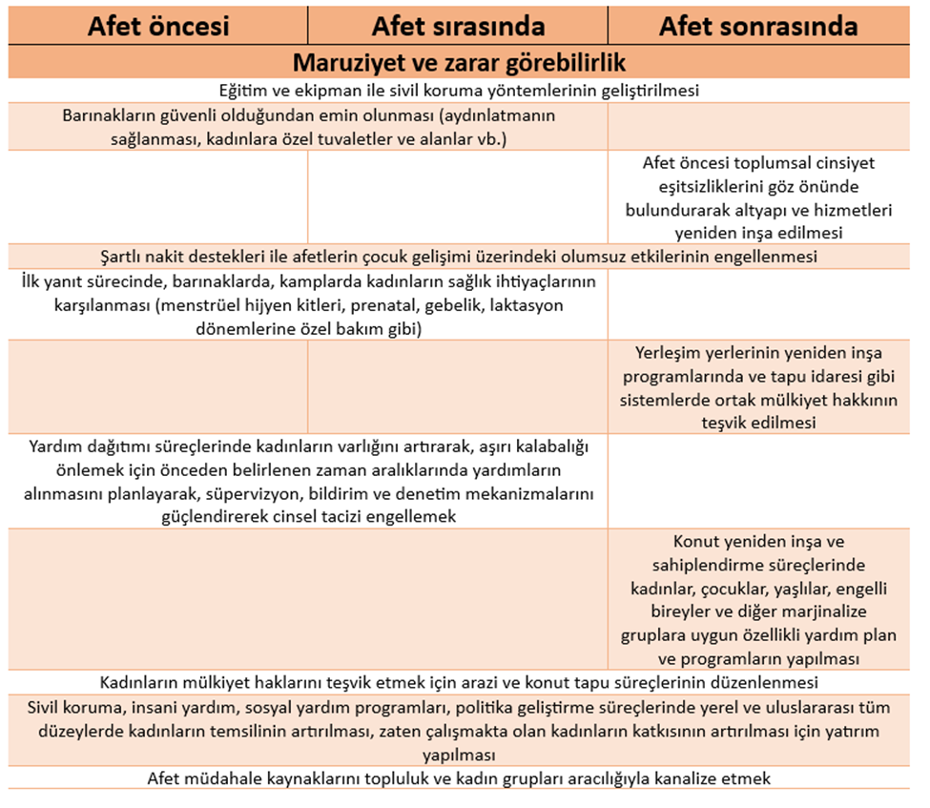
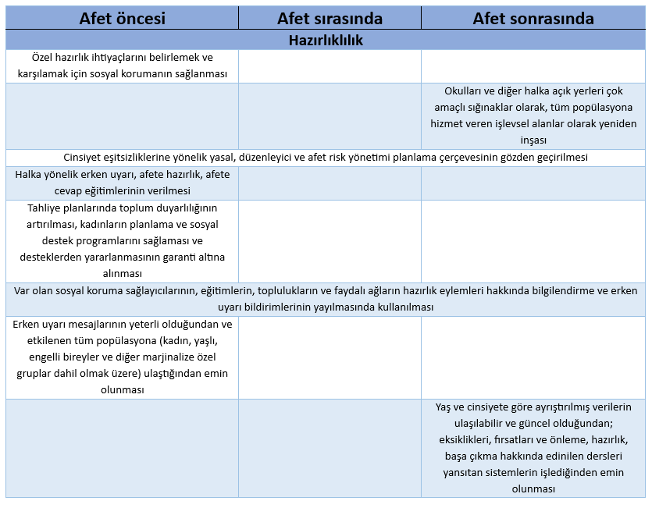

Sonuç ve öneriler

Kadınlar, toplumsal cinsiyet rolleri ve toplumsal konumları sebebiyle özellikle gelişmemiş ve gelişmekte olan ülkelerde gerçekleşen afetlerde dezavantajlı durumdadır. Afetleri toplumsal cinsiyet bakış açısıyla değerlendirmek, kadınların ekonomik, sosyal ve fiziksel zarar görebilirliklerini değerlendirmek, afet dönemlerindeki olumsuz sonuçları önlemek için önem arz etmektedir. Depremin en çok da kadınlar için bir afet haline gelmesi önlenebilir. Bu amaçla, öncelikle düzenli olarak toplanan, güvenilir, cinsiyete göre ayrıştırılmış veri tutulmalı ve kamuoyuyla paylaşılmalıdır.
Kadınların özellikli ihtiyaçları nedeniyle afet ve kriz durumlarında, anne ve bebek ölümlerini azaltmak, toplumsal cinsiyete dayalı şiddet olaylarını azaltmak ve müdahale edebilmek, cinsel yolla bulaşan hastalıkları azaltmak ve aile planlaması hizmetlerini önceliklendirmek gereklidir.
1. Cinsiyete özgü ihtiyaçları tanımlamak ve önceliklendirmek gereklidir. Sıklıkla ev halkı bölünemez bir birim olarak değerlendirilmekte, ev içi dinamikler gözden kaçırılmaktadır. Ailedeki erkekler sıklıkla temsilci, esas hak sahipleri olarak değerlendirilmektedir. Çadır, konteynır vb. dağıtım aşamasında sadece hanenin erkek üyeleri adına kayıt yapılmaması ve tek başına yaşayan, engelli, yaşlı, kadın ve LGBTİ bireylerin haklarının sağlanmasına dikkat edilmelidir. Geçici barınma alanlarının gündelik yaşam pratiklerini sürdürebilmek adına düzenlenmesi; içme suyuna, çamaşırhane, tuvalet ve duş, elektrik gibi kaynaklara güvenilir olarak erişim sağlanması gereklidir. Bölgede yaşayanların insani yardım, sağlık ve güvenlikle ilgili ihtiyaçları ayrımcılık yapılmadan sağlanmalıdır.
2. Bireyleri fiziksel ve psikososyal zarardan korumak esastır. Tuvalet ve duş alanlarının güvenliği ve mahremiyetin sağlanmış olması önceliklidir. Bölgede yaşayanların cinsel sağlıkla ilgili bilgi alabilecekleri birimlerin kurulması, gebelik ve doğum sonrası takibin sağlanması, cinsel yolla bulaşan enfeksiyon riskini azaltmak ve doğum kontrolü için gerekli yöntemlerin ücretsiz olarak sağlanarak yaygınlaştırılması ve gebeliğini sonlandırmak isteyen kadınların ivedilikle sağlık kuruluşlarına yönlendirilmeleri sağlanmalıdır. Kadınların kolay ulaşabileceği kadın sağlık birimleri kurulmalı, işlediğinden emin olunmalıdır.
3. Afet dönemlerinde kadına yönelik şiddetin arttığına dair farkındalığı artırarak kurumlarla birlikte şiddete karşı önlemler alınmalıdır. Şiddeti Önleme ve İzleme Merkezleri (ŞÖNİM), sığınaklar, ilgili kolluk birimleri, aile mahkemeleri en az depremden önce olduğu kadar ulaşılabilir olmalıdır. Şiddete maruz kalan kadın ve çocuklara sunulacak hizmetlere/izlenmesi gereken protokole ilişkin açık, net ve duruma göre sürekli yenilenen planlamalar yapılmalı ve sahada çalışan görevliler bu protokoller ile ilgili eğitilmelidir. 6284 sayılı kanun kapsamında koruma ve gizlilik kararı olan kadınların bu süreçte güvende kalabilmesi için danışmanlık yapılmalıdır. Şiddet ile ilişkili farkındalık sağlanmalı, şiddetin meşrulaştırılması önlenmelidir. Yasal düzenlemeler ile şiddetin bildirimi teşvik edilmeli, kişilere psikososyal destek sağlanmalıdır. “Her çadırkentte bir kadın çadırı” bulunması, ev içi şiddetin açığa çıkması ve önlenmesine olumlu etki edebilir.
4. Kız çocuklarının eğitime devamı, kadınların işgücüne katılımı kadınların güçlenmesi açısından önceliklidir. Afet sonrası süreçte artma potansiyeli olan erken yaşta evlilikleri önlemek açısından bildirim ve denetim sistemleri aktif olmalıdır, yerel yönetimler bu konuda bilgilendirilmelidir.
5. Afetin ardından hayatın tüm yükü üzerine yıkılan kadınların varlığının ve emeğinin görünmez kılınmasına karşı mücadele eden kadın örgütlenmeleri ile dayanışma kurulmalıdır. Afetlerde hak temelli ve cinsiyete duyarlı yaklaşım yönergelere ve niyet ifadelerine sıkışmamalı, kadınların lider olarak da risk yönetim süreçlerine anlamlı katılımı teşvik edilmelidir. Kadın çadırı, kadınlara sosyalleşebilecekleri bir alan açarak yas tutmanın toplumsal boyutuna katkıda bulunabilir. Böyle bir çadır alanını yetkililerden talep etmek ve oluşturmak için inisiyatif almak, otonomi duygusunu geliştirecektir.
6. Afet yönetim stratejileri toplumsal cinsiyete ve kültüre duyarlı oluşturulmalıdır. Psikososyal destek ve sağlık hizmetleri sunumunun toplumsal ve kültürel yapıya uygunluğu ve niteliği konusunda kadınlardan geri bildirim alınmalıdır.
7. Afet döneminde kadın sağlığı temalı dayanışma ve destek grup çalışmaları, kadınları hem bireysel hem de toplumsal olarak güçlendirecektir. Sahada karşılaşılan olgularda psikiyatrik değerlendirme yapılırken toplumsal cinsiyete duyarlı ve feminist/ kadın odaklı yaklaşım esas alınmalı ve psikolojik ilk yardım sağlanmalıdır. Afet döneminde de kadına yönelik şiddetle çalışırken psikolojik ilkyardımın (LIVES) (44) şiddetle ilgili ruhsal hastalıklardan koruyucu etkisi hatırda tutulmalıdır. Psikososyal destek planının etkili bir biçimde yürütülmesi için, disiplinlerarası iş birliği ve koordinasyon kurulmalıdır. Psikososyal destek planı uygulamalarla test edilmelidir. Bu uygulamalara hükümet görevlilerinin de katılmasının sağlanması önerilir. Grup terapilerinde cinsiyet duyarlı yaklaşım, kadınlık rolleri, travma, kayıplar, yas, kadın sağlığı ve cinsel sağlık hakkında bilgilendirmeler tartışılıp, kadınlara “katılma fırsatı veren” bir çalışma yürütülebilir.
8. Hizmet verecek olan tüm bireylerin örgün bir eğitimden geçmiş olmaları, sürekli destek ve süpervizyon sürecinde olmaları gereklidir. Kadınlarla yapılan grup terapi çalışmaları sahada gönüllü çalışan psikiyatristler için yol gösterici olabilir.
9. Ulusal düzeyde afet planlama stratejileri oluşturulurken CEDAW Komitesi’nin 37. Genel Tavsiyesi’nde ortaya konulanlar yol gösterici olacaktır. Afetin kadınları çaresiz, savunmasız, mağdur, korunacak ve kollanacak varlıklar olarak gören korumacı-cinsiyetçi yaklaşım ile yönetilmesi mevcut eşitsizlikleri yeniden üretecek ve hatta derinleştirecektir. Afetlerde kadınların güçlü yönlerini, becerilerini açığa çıkaracak ve kullanacak müdahalelerin düzenlenmesi, başa çıkma becerilerinin artırılmasının hedeflenmesi ve otonomilerinin desteklenmesi önemlidir, iyileşme süreçlerine etkin katılımları desteklenmelidir.

Kaynaklar

1. Bündnis Entwicklung Hilft, Ruhr University Bochum – Institute for International Law of Peace and Conflict 2022. World Risk Report 2022.
2. Maikhuri RK, Nautiyal A, Jha NK, Rawat LS, Maletha A, Phondani PC, vd. Socio-ecological vulnerability: Assessment and coping strategy to environmental disaster in Kedarnath valley, Uttarakhand, Indian Himalayan Region. International journal of disaster risk reduction. 2017;25:111-24.
3. Marshall J, Wiltshire J, Delva J, Bello T, Masys AJ. Natural and Manmade Disasters: Vulnerable Populations. Içinde: Masys AJ, Izurieta R, Reina Ortiz M, editörler. Global Health Security [Internet]. Cham: Springer International Publishing; 2020
4. Bige Açımuz. Toplumsal Cinsiyete Duyarlı Afet Riski Yönetimi ve İklim Değişikliğiyle Mücadele. 29 Aralık 2021
5. Yumarni T, Amaratunga D, Haigh R. Assessing gender vulnerability within post-earthquake reconstruction: case study from Indonesia. Procedia Economics and Finance. 2014;18:763-71.
6. World Economic Forum Global Gender Gap Report. 2022.
7. Pincha C. Toplumsal Cinsiyete Duyarlı Afet Yönetimi, Uygulamacılar İçin El Kitabı. Kocaeli Üniversitesi Yayınları. 2009;362.
8. Ikeda K. Gender Differences in Human Loss and Vulnerability in Natural Disasters: A Case Study from Bangladesh. Indian Journal of Gender Studies. Eylül 1995;2(2):171-93.
9. Beinin L. An examination of health data following two major earthquakes in Russia. Disasters. 1981;5(2):142-6.
10. Schwoebel MH, Menon G. Mainstreaming gender in disaster management support project. Washington, DC: Center for Development and Population Activities. 2004
11. Noji EK. The nature of disaster: general characteristics and public health effects. Oxford University Press, Oxford, United Kingdom; 1997.
12. Maria Caterina Ciampi. Toplumsal cinsiyet açısından ayrıştırılmış afet etkileri. 2023.
13. Fordham M. The intersection of gender and social class in disaster: balancing resilience and vulnerability. 2008
14. Judd F, Armstrong S, Kulkarni J. Gender-sensitive mental health care. Australasian Psychiatry. 2009;17(2):105-11.
15. Enarson EP. Women confronting natural disaster: From vulnerability to resilience [İnternet]. Lynne Rienner Publishers Boulder, CO; 2012
16. Hemachandra K, Amaratunga D, Haigh R. Role of women in disaster risk governance. Procedia engineering. 2018;212:1187-94.
17. Antalya Tabip Odası AB. Sağlık Alanında Kadına Yönelik Şiddetin Tanı, Tedavi ve Değerlendirmesi. 2016
18. Violence WHO, Prevention I. Organization WH. Global status report on road safety. 2013
19. Campbell DW, Campbell JC, Yarandi HN, O’Connor AL, Dollar E, Killion C, vd. Violence and abuse of internally displaced women survivors of the 2010 Haiti earthquake. International journal of public health. 2016;61:981-92.
20. Thurston AM, Stöckl H, Ranganathan M. Natural hazards, disasters and violence against women and girls: a global mixed-methods systematic review. BMJ global health. 2021;6(4):e004377.
21. Yoosefi Lebni J, Khorami F, Ebadi Fard Azar F, Khosravi B, Safari H, Ziapour A. Experiences of rural women with damages resulting from an earthquake in Iran: a qualitative study. BMC public health. 2020;20:1-13.
22. T.C.Sağlık Bakanlığı Ana Çocuk Sağlığı ve Aile Planlaması Genel Müdürlüğü, Cinsel sağlik ve üreme sağlığı hizmet standartları. 2007
23. UNFPA. Türkiye Earthquake Situation Report #1. 2023.
24. Fatema SR, Islam MS, East L, Usher K. Women’s health-related vulnerabilities in natural disasters: a systematic review protocol. BMJ open. 2019;9(12):e032079.
25. HASUDER. Halk Sağlığı Uzmanları Derneği 6 Şubat Depremleri Hatay İli Saha Raporu. 2023.
26. Güldal AD, Limnili G, Çelik M. Birinci basamak sağlık hizmetlerinin değerlendirilmesi. The Journal of Turkish Family Physician. 2019;10(4):163-72.
27. Fatema SR, East L, Islam MS, Usher K. Health impact and risk factors affecting south and southeast Asian women following natural disasters: a systematic review. International journal of environmental research and public health. 2021;18(21):11068.
28. Bhattacharya: Studying physical and mental health, 2023
29. Kabir MH, Hossen MN. Impacts of flood and its possible solution in Bangladesh. Disaster Adv. 2019;12(10):48-57.
30. Yildiz Mi, Başterzi Ad, Yildirim Ea, Yüksel Ş, Aker At, Semerci B, vd. Deprem Sonrası Erken Dönemde Koruyucu ve Tedavi Edici Ruh Sağlığı Hizmeti-Türkiye Psikiyatri Derneği Uzman Görüşü. Turkish Journal of Psychiatry. 2023
31. Naushad VA, Bierens JJ, Nishan KP, Firjeeth CP, Mohammad OH, Maliyakkal AM, vd. A systematic review of the impact of disaster on the mental health of medical responders. Prehospital and disaster medicine. 2019;34(6):632-43.
32. Suzuki Y, Tsutsumi A, Fukasawa M, Honma H, Someya T, Kim Y. Prevalence of mental disorders and suicidal thoughts among community-dwelling elderly adults 3 years after the Niigata-Chuetsu earthquake. Journal of epidemiology. 2011;21(2):144-50.
33. Brooks S, Amlot R, Rubin GJ, Greenberg N. Psychological resilience and post-traumatic growth in disaster-exposed organisations: overview of the literature. BMJ Mil Health. 2020;166(1):52-6.
34. Shooshtari S, Abedi MR, Bahrami M, Samouei R. The mental health needs of women in natural disasters: A qualitative study with a preventive approach. Journal of family medicine and primary care. 2018;7(4):678.
35. Robles CPQ, Benavidez MJ. Gender equality and women’s empowerment in disaster recovery. 2020
36. UN Women. Annual Report. 2017.
37. Tanner L, Markek D, Komuhangi C. Women’s Leadership in Disaster Preparedness. Action Against Hunger. Thompson, R, Garfin, DR, and Silver; 2018
38. Ikeda K. How women’s concerns are shaped in community-based disaster risk management in Bangladesh. Contemporary South Asia. Mart 2009;17(1):65-78.
39. AFAD. Ulusal Deprem Stratejisi Ve Eylem Plani. 2012.
40. Kadınlara Karşı Her Türlü Ayrımcılığın Tasfiye Edilmesi Komitesi. İklim değişikliği bağlamında afet riskinin azaltılmasının toplumsal cinsiyet boyutları hakkında 37 Sayılı Genel Tavsiye Kararı. 2018.
41. Koçak H, Çalişkan C. Afetlerde Sağlık Hizmetleri ve Yönetimi Açısından Sendai Çerçeve Eylem Planının Getirdikleri, (2015-2030)
42. Moreno J, Shaw D. Women’s empowerment following disaster: a longitudinal study of social change. Nat Hazards. Mayıs 2018;92(1):205-24.
43. Erman A, De Vries Robbe SA, Fabian Thies S, Kabir K, Maruo M. Gender dimensions of disaster risk and resilience: Existing evidence. World Bank; 2021
44. WHO (2014) Health care for women subjected to intimate partner violence or sexual violence. A clinical handbook. https://www.who.int/publications/i/item/WHO-RHR-14.26

